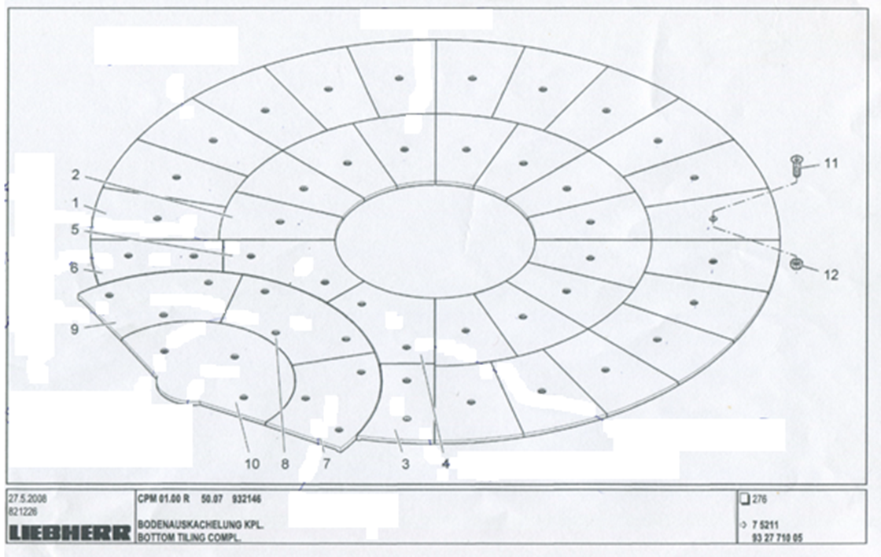

Броня 1 (595143205) – По запросу. (18 шт.)
Броня пола 2 (595140405) – По запросу. (12 шт.)
Броня пола правая 3 (932747505) – По запросу. (1 шт.)
Броня пола правая 4 (932747605) – По запросу. (1 шт.)
Броня пола левая 5 (932747805) – По запросу. (1 шт.)
Броня пола левая 6 (932767705) – По запросу. (1 шт.)
Броня шибера правая 7 (932746105) – По запросу. (1 шт.)
Броня пола средняя 8 (932746205) – По запросу. (1 шт.)
Броня пола левая 9 (932746705) – По запросу. (1 шт.)
Броня шибера средняя 10 (595142905) – По запросу. (1 шт.)

